ГЛАВА 3. ПОСТРОЕНИЕ И МОДИФИКАЦИИ МОДЕЛИ ПРЕДМЕТНОЙ ОБЛАСТИ

3.1 Сцена построения адаптивной модели

В основе решения исследуемого класса ЗПР лежит предметная область, которая формируется на основе знаний распределенных экспертов. При этом процесс ее формирования проходит определенный жизненный цикл (ЖЦ) [1, 2, 3]. Принимая во внимание динамичность среды и необходимость адаптации модели к ее изменениям, можно выделить следующие основные этапы ЖЦ:
- инициализация задачи;
- построение ПрО на основе экспертных знаний;
- оценка степени готовности (полноты) ПрО;
- адаптация ПрО;
- использование ПрО для принятия решений.
Для реализации ЖЦ процесса построения модели в соответствии с предложенной в главе 2 методологией, необходимо построить сцену взаимодействия участников на всех этапах 1-5.
3.1.1 Модель сцены
Под сценой взаимодействия будем понимать структуру, включающую участников (акторов) процесса и коммуникации, обеспечивающие информационное их взаимодействие [4, 5]. Коммуникации осуществляются как локально (корпоративные коммуникации), так и удаленно посредством сети Интернет (глобальные коммуникации).
Сцена функционирует в условиях изменения среды (Env), события которой (Event) могут влиять на постановку исходной задачи, состав и поведение акторов. Будем полагать, что:
- поведение акторов определяется их ролями (Role);
- все акторы знакомы со своими ролями;
- роли реализуются путем выбора соответствующего поведения из множества допустимых действий.
Традиционные сцены решения ЗПР, как правило, носят локальный характер. Их строят для решения плановых задач, используя стационарные БД, и в состав участников включают ограниченную персоналом организации группу акторов [6, 7]. Для реализации ЖЦ ПрО необходимо обеспечить взаимодействие удаленных акторов и иметь механизмы адаптации ПрО (с целью снижения рисков, связанные с устареванием знаний, и несоответствия ПрО требованиям среды). Традиционная сцены не подходят для решения такой задачи, так как не удовлетворяется основное требование о своевременной адаптации модели и актуализации знаний (глава 1, п.1.4.1).
Для построения необходимой сцены определим вначале участников решения задачи (1.7). Согласно (1.9) акторами сцены являются центр и группа распределенных экспертов. Центр инициирует задачу, декомпозирует ее на подзадачи, распределяя их между экспертами, и ожидает получение знаний для их решения. Эксперт может выполнять аналогичные действия на уровне подзадачи, которой он владеет (то есть адаптировать модель ПрО), либо решать подзадачу автономно. Во втором случае эксперт формирует соответствующий паттерн знаний без привлечения дополнительных источников знаний (экспертов).
Для обеспечения работы акторов в соответствии с описанными выше сценариями необходимо решить проблему контроля их действий (permission), то есть допустимых для ролей акторов операций. Для решения проблемы предлагается ввести искусственного актора - “менеджера разрешений” (PManager). Такой менеджер фактически реализует известную модель управления доступом на основе разрешений RBAC (Role Based Access Control). Он получает на вход реквизиты актора и определяет, разрешено ли выполнение запрашиваемой операции над объектом модели для текущей его роли. Если да, то менеджер организует доступ актора к объекту и соответствующим операциям по его модификации. В результате получаем сцену, представленную на рисунке 3.1.
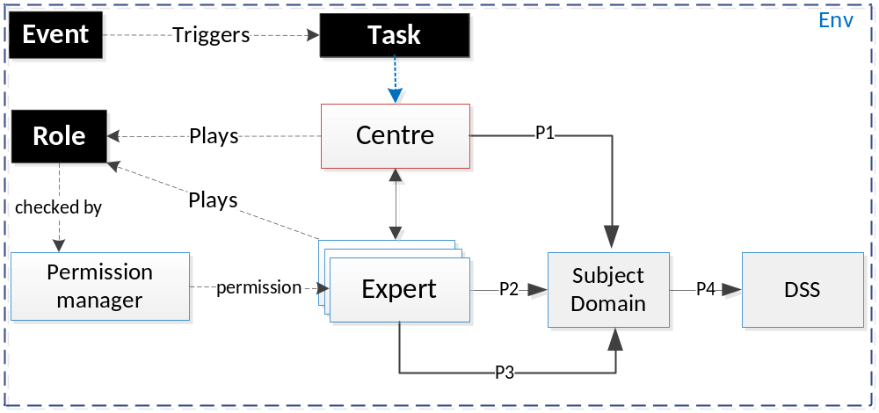
Рисунок 3.1 – Сцена построения ПрО
Построение модели ПрО в рамках описанной сцены реализуется следующими базовыми процессами:
P1. Инициализация задачи и ее первичная декомпозиция (реализуется центром, процесс 1).
P2. Решение подзадач на основе знаний экспертов (реализуется экспертами, процесс 2).
P3. Адаптация модели (реализуется центром и экспертами, процесс 3).
P4. Использование знаний ПрО для принятия решений (пользователи СППР, процесс 4).
Таким образом, сцена описывает общую схему процесса построения модели предметной области на основе знаний экспертов и ее адаптации требованиям среды. Под адаптацией модели будем понимать модификацию ее структуры (иерархии подзадач) и/или изменение состава и содержания знаний экспертов (актуализация, обновление).
Такой вариант сцены, основанный на цепочке связей «среда-центр-эксперт», позволяет:
- оценить степень соответствия модели условиям среды;
- оперативно реагировать на изменение условий решения задачи
и, в случае необходимости, адаптировать структуру и контент ПрО.
3.1.2 Модели акторов
Модели акторов строятся в соответствии со схемой 3.1. Необходимо построить модели центра, эксперта, менеджера разрешений, которые соответственно реализуют функции инициализации, построения решения и контроля доступа.
Согласно постановке задачи модель предметной области строится территориально-распределенными экспертами. Поэтому одним из основных требований является возможность идентификации актора не только в рамках сцены, но и в рамках глобальной сети, в которой осуществляются коммуникации между экспертами. Кроме того, каждый актор имеет определенный статус и реализует свою роль. Один из вариантов такой модели можно описать кортежем:
Actor = (id, address, name, status, Role) (3.1)
где: id – уникальный идентификатор актора сцены; address – адрес актора в сети; name – имя; status – статус; Role – роль.
Множество допустимых действий определяется ролью актора. Разрешения на использование ролей можно определить в соответствии со стандартным набором базовых операций CRUD (Create, Read, Update, Delete – создать, прочитать, обновить, удалить), которые используются при работе с хранилищами данных. В языке SQL, например, эти операции представлены операторами Insert, Select, Update, Delete, а в протоколе передачи данных HTTP методами Pоst, Get, Put/Patch, Delete.
В самом общем виде разрешение (permission) на использование роли актора определяется как действие (action) над объектом модели:
Permission = <Action, Object, Role> (3.2)
Основным продуктом деятельности актора является решение задачи в форме знаний, представленное фреймами P = (Id, Text, Spec) и Z = (Alg, Tech) (см. главу 1, п.2.5.2). Поэтому имеет смысл определить разрешения для работы со следующими объектами модели: S – задача (вершина граф-модели), E – эксперт, фреймы P и Z. И выделить следующие варианты ролей акторов:
1. Solver – актор решает подзадачу, предоставляя соответствующий паттерн знаний, имеет доступ к слотам фреймов P, Z.
2. Editor – актор решает/декомпозирует/добавляет/удаляет/ задачу, назначает экспертов, имеет доступ к слотам фреймов P, Z и узлам S граф-модели ПрО.
3. Validator – актор выполняет верификацию (проверку правильности) декомпозиции, оценивает статус выполнения подзадач, оценивает уровень готовности ПрО, имеет доступ к слотам фреймов P, Z.
Множество допустимых действий акторов, необходимое и достаточное для построения и модификации модели ПрО, представлено в таблице 3.1. Знак (+/-) означает соответственно разрешение/запрет на выполнение действия актором с определенной ролью над объектом ПрО.
Таблица 3.1
Object | Action | Editor | Solver | Validator | Description
S | create | + | – | – | создать задачу
S | delete | + | – | – | удалить задачу
E | create | + | – | – | создать актора E
E | delete | + | – | – | удалить актора E
P | read | + | + | + | читать P
P | update | + | – | + | обновить P
Z | read | + | + | + | читать решение Z
Z | update | + | + | – | обновить решение Z

Таким образом, сценарии работы центра RoleC можно определить композицией ролей Editor, Solver, Validator и соответствующим набором разрешений. В свою очередь сценарии работы эксперта определяется ролью Solver или Editor:
RoleC = {Editor && Solver && Validator } (3.3)
RoleE={Solver || Editor } (3.4)
Соответственно, модели акторов центр (С), эксперт (E) и менеджер разрешений (PManager) можно описать следующими кортежами:
C = (idC, adrC, nameC, statusC, RoleC) (3.5)
E = (idE, adrE, nameE, statusE, RoleE) (3.6)
PManager = (Object, Action, Permission) (3.7)
Общая схема взаимодействия акторов сцены представлена на рисунке 3.2.
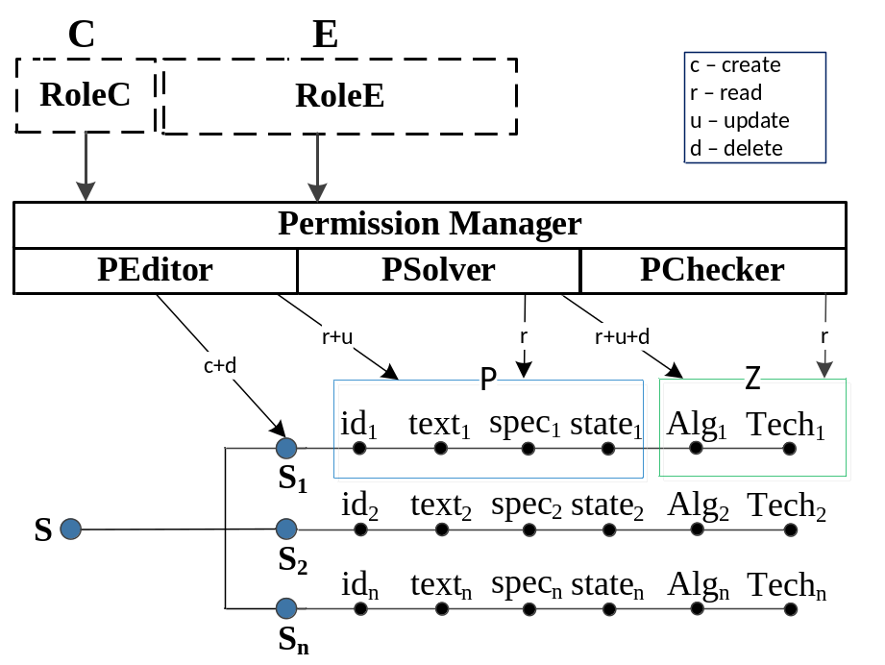
Рисунок 3.2 – Сценарии поведения акторов сцены

Здесь модель задачи S_{i} описывается кортежем:
S_{i} = ( id_{i}, text_{i}, state_{i}, spec_{i}, S(Alg_{i,} Tech_{i}) ), (3.8)
где id – уникальный идентификатор подзадачи в иерархии целевой задачи S;
text – постановка задачи S_{i};
spec – требования к решению;
state – состояние задачи, которое определяется следущими возможными значениями: Open – открыта, ожидается решение; inProgress – в процессе решения; Canceled – отклонена; Done – выполнена, получен паттерн знаний;
S(Alg, Tech) – решение задачи, представленное алгоритмом Alg и технологией использования решения Tech.
Совокупность моделей акторов, схема их взаимодействия и сценарии поведения являются основой для разработки алгоритмов построения и модификации модели ПрО (процессы P1, P2, P3).

3.1.3 Алгоритм построения сцены

Построение сцены заключается в определении реквизитов акторов (С, E, PManager), инициализации их ролей, возможных сценариев поведения и обеспечении коммуникаций между акторами.
Методы построения сцен исследуются, например, в рамках теории организаций, но зачастую они не учитывают информационно-коммуникационные отношения в глобальной среде [11, 12]. В ряде исследований рассматриваются многоуровневые графоподобные сцены, статичные двухуровневые сцены, сцены с одним центром и одним объектом управления. Механизмы построения динамических сцен с распределенным составом акторов авторами ранее не рассматривались [8, 9, 14].
Можно констатировать, что существующие алгоритмы построения сцен (локальных, распределенных) не учитывают изменчивость среды принятия решений и в основном ориентированы на решение плановых задач с ограниченным количеством участников, выполняющих жестко зафиксированные роли. Применение таких алгоритмов не обеспечивают выполнение двух основных требований:
- построения открытой сцены с переменным количеством акторов;
- получения компетентных знаний от распределенных интеллектуальных источников [13].
Предлагается, традиционную сцену интегрировать в инфраструктуру Интернета и разработать алгоритм, в котором:
- переменное количество акторов сцены;
- имеются механизмы смены ролей и управления доступом к объектам ПрО на основе разрешений;
- обеспечен доступ к знаниям распределенных экспертов.
Предположим, что на начальном этапе моделирования в сцене участвуют n акторов (центр и эксперты). Центр назначает роли акторов и ему известны реквизиты всех экспертов.
Соответствующий алгоритм представлен на рисунке 3.3.
Алгоритм 1. На вход алгоритма поступают реквизиты центра C и n экспертов E; роли, заданные перечислением Role ={Editor, Solver, Validator}; множество допустимых CRUD-операций.
На выходе строится сцена, формализованная в виде БД акторов.
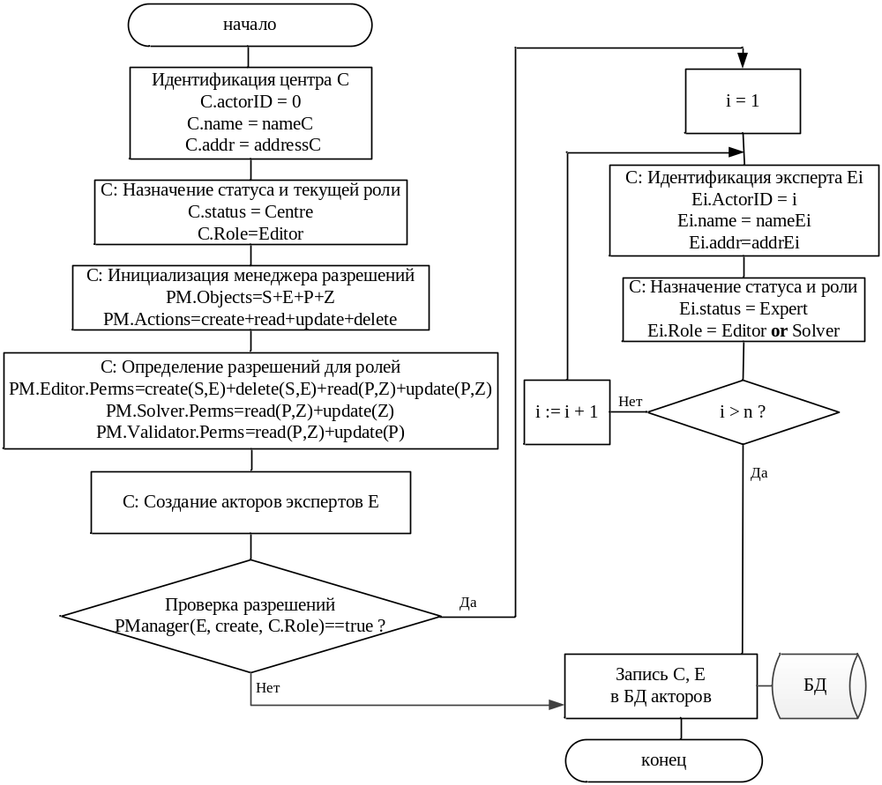
Рисунок 3.3 – Схема алгоритма построения сцены
Данный алгоритм строит открытую сцену, идентифицирует акторов, позиционирует их в инфраструктуре глобальной сети, инициализирует текущие роли центра и экспертов, определяет разрешения для ролей.
Фактически полученная сцена является средством построения и адаптации ПрО. Определяется набор допустимых операций по модификации структурной и информационной составляющих модели. Обеспечивается механизм управления разрешениями на выполнение этих операций. Все это гарантирует подтвержденную компетентность знаний и защиту от использования устаревших или ложных решений.
3.2 Алгоритмы построения и модификации модели
3.2.1 Способ представления модели
Структурная составляющая модели фактически представляет собой дерево, отражающее иерархию подзадач целевой задачи (глава 2, п.2.5.1). Для разработки алгоритмов построения и модификации модели необходимо вначале определить способ представления древовидной структуры.
В настоящее время сложно выделить единый, эффективный подход к моделированию иерархических структур. В зависимости от решаемой задачи или, например, используемой СУБД, критерии выбора метода могут быть разными: скорость выполнения запросов, ограничения на глубину вложенности иерархии, объем памяти, поддержка рекурсивных запросов и другие. Вместе с тем, можно выделить несколько наиболее исследованных методов хранения и обработки деревьев для реляционных систем [15, 18, 21]:
- список смежных вершин (Adjacency List);
- материализованный путь (Materialized Path);
- вложенные множества (Nested Sets);
- таблица замыканий (Closure Table).
Особенности реализации этих паттернов, вопросы оценки производительности, эффективности, сложности выполнения запросов к древовидным структурам подробно исследованы в работах Джо Селко, Билла Карвина и других известных экспертов по реляционным базам данных [18, 20, 21].
Метод Adjacency List основан на использовании реляционного отношения типа «родитель-потомок», является интуитивно понятным и простым в реализации. Недостатком является сложность доступа к произвольному фрагменту дерева, для чего требуется выполнение рекурсивных запросов, которые поддерживаются не всеми реляционными СУБД [22].
Метод Materialized Path предполагает сопоставление каждой вершине материализованного пути в виде строковой конкатенации идентификаторов всех предков по пути из корня дерева в саму вершину. Аналогичный подход использован при создании типа данных HierarchyId в одной из версий СУБД SQL Server [1, 2]. Накладные расходы на работу со строковым ключом снижают производительность операций выборки и записи данных.
Представление дерева с использованием метода Nested Sets: каждому узлу дерева добавляется два числовых поля: left (левая граница множества) и right (правая граница множества). Отношение «предок-потомок» определяется вхождением потомка в промежуток (left, right) предка. Глубина дерева не ограничена, простым запросом реализуется выборка фрагмента дерева. Однако при выполнении операций добавления, удаления вершины приходится пересчитывать значения left, right, что сильно сказывается на производительности [22].
В методе Closure Table используются два реляционных отношения, одно из которых перечисляет все вершины дерева, а другое – все связи между ними (замыкания). Для реализации такого способа представления древовидной структуры в реляционной системе создаются две таблицы: HierarchyObject – хранит данные о вершинах, HierarchyObject - хранит данные о достижимости между вершинами в виде пар <предок, потомок> [15, 19]. Таблица HierarchyLink фактически является транзитивным замыканием графа и хранит все пары <предок, потомок>, если существует путь от предка к потомку на любом уровне иерархии.
Предлагается использовать подход Closure Table, так как он естественным образом реализует один из этапов предложенной ранее методологии моделирования, на котором строятся информационная и структурная составляющие модели ПрО. В этом случае информационная составляющая (данные о задачах) представляется таблицей HierarchyObject, структурная (дерево задач) – таблицей замыканий HierarchyLink.
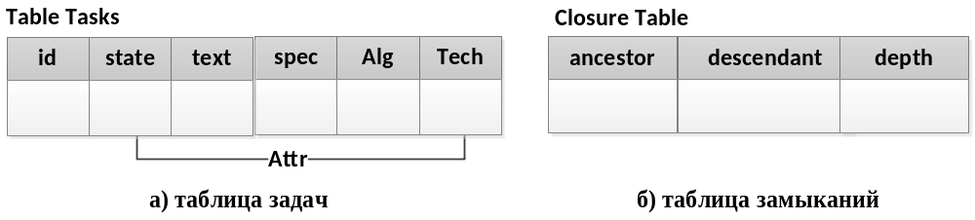Для более точного соответствия терминологии метода Closure Table онтологии ПрО таблицу HierarchyObject назовем Tasks, а таблицу HierarchyLink - Closure. Для практического использования метода уточним структуру таблицы Tasks в соответствии с моделью задачи (3.8). Кроме этого в таблицу замыканий добавим дополнительный предикат depth, определяющий уровень вложенности подзадач (рисунок 3.4).
Рисунок 3.4 – Схема алгоритма построения сцены
Таким образом, реляционное отношение Closure представлено тройкой предикатов <ancestor, descendant, depth>, где ancestor - задача-предок, descendant - задача-потомок, depth - уровень вложенности. Наличие предиката depth позволит упростить выборку задач одного уровня иерархии, а также оптимизировать другие запросы к объектам модели.
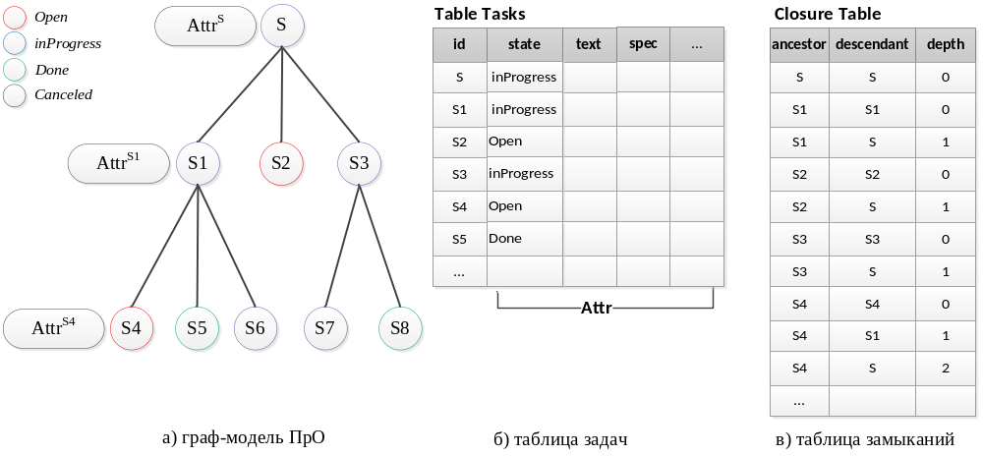Фрагмент граф-модели ПрО и ее представление на основе метода Closure Table изображены на рисунке 3.5.

Рисунок 3.5 – Представление граф-модели ПрО методом Closure Table

Выбранный способ представления граф-модели ПрО имеет ряд преимуществ:
- допускает хранение граф-модели в реляционной БД;
- упрощает реализацию алгоритмов модификации структурной и информационной составляющих модели за счет хранения данных о вершинах дерева задач и связях между ними в отдельных структурах;
- обеспечивает достаточную скорость выполнения CRUD-операций и простую реализацию запросов на выборку поддерева;
- устраняет необходимость рекурсивных запросов.
Одним из недостатков метода Closure Table является избыточность данных, так как таблица замыканий хранит всю матрицу достижимости вершин дерева. Однако по оценкам проектных менеджеров, использующих методику Work Breakdown Structure, количество уровней декомпозиции редко превышает 6 [ ]. Даже если предположить, что количество задач на каждом уровне оценивается десятками, то суммарное количество записей в таблице замыканий не является критичным для аппаратных ресурсов серверов БД []. Следовательно, этим недостатком метода Closure Table можно пренебречь.

3.2.2 Алгоритм построения граф-модели
Следующим этапом является декомпозиция целевой задачи S на подзадачи и назначение для них экспертов. Этот этап является прерогативой центра С и осуществляется на основании его предпочтений. Определим этот этап как первичную декомпозицию.
Общая структура алгоритма первичной декомпозиции включает следующие основные шаги:
Шаг 1. Анализ задачи S.
Шаг 2. Декомпозиция задачи S на атомарные подзадачи: S₁, S₂, … , S_{n}.
Шаг 3. Отображение результата в граф-модель: каждому объекту, S₁, … , S_{n} ставится в соответствие вершина дерева. Корнем дерева является объект S. В таблицу замыканий Closure включаются отношения вида <ancestor, descendant, depth>: <S, S, 0>, <S, S₁, 1>, <S, S₂, 1>,…,<S, S_{n}, 1>, <S₁, S₁, 0>,< S₂, S₂, 0>, … <S_{n}, S_{n}, 0>.
Шаг 4. Атрибуция вершин дерева в соответствии с онтологией (3.8): в таблицу задач Tasks вносят значения атрибутов задач: id, text, spec, state.
Шаг 5. Назначение экспертов: атрибуту эксперта taskId присваивается id назначенной задачи.
Для практической реализации алгоритма необходимо, чтобы:
- центр обладал необходимыми знаниями для первичной декомпозиции задачи S и имел данные для атрибуции вершин дерева задач;
- атрибуты экспертов, роли и разрешения были формализованы в БД акторов, созданной на этапе построения сцены;
Отметим также, что при первичной декомпозиции подзадачам присваивается статус Open (открыта), после назначения эксперта - статус inProgress (в процессе решения).
Опишем теперь алгоритм построения первичной граф-модели.

Алгоритм 2. На вход алгоритма поступает задача S и БД акторов сцены. Центр декомпозирует S на подзадачи и назначает экспертов.
На выходе - граф-модель, интегрированная в БД в виде таблицы задач и замыканий.
Блок-схема алгоритма представлена на рисунке 3.6.

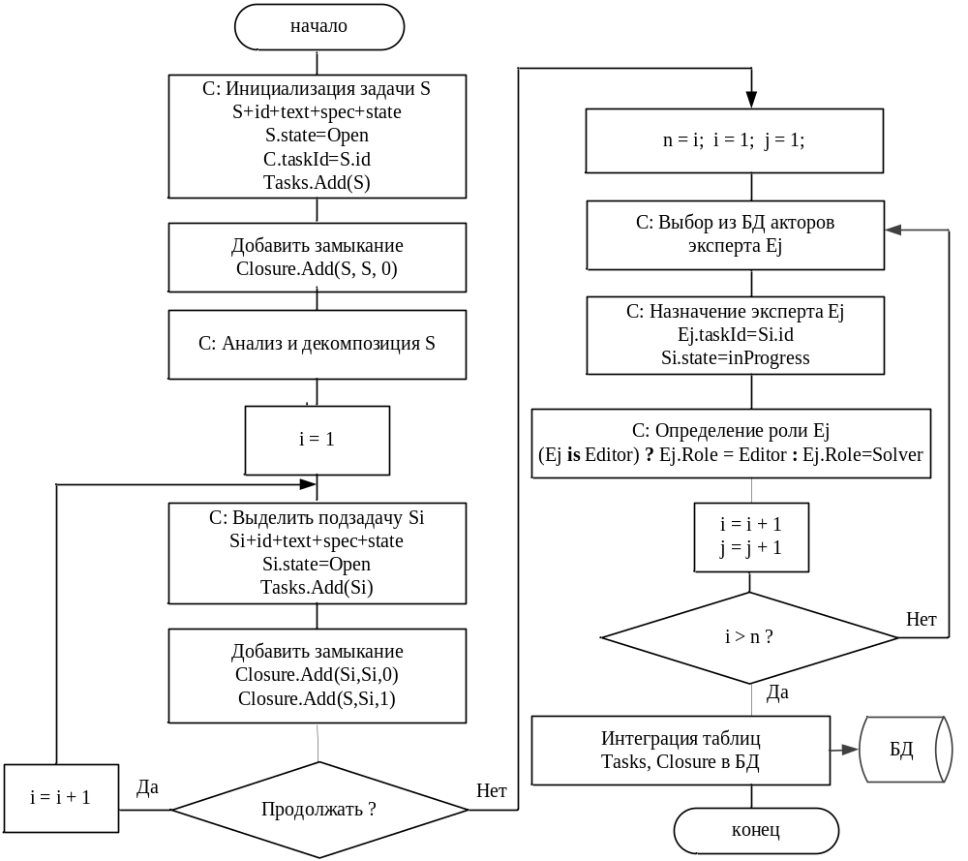
Рисунок 3.6 – Схема алгоритма построения граф-модели
В результате работы алгоритма формируется n подзадач первого уровня, строится граф-модель предметной области, выполняется атрибуция вершин, производится назначение экспертов и определение ролей.
В дальнейшем эксперт E_{j} с ролью Editor может выполнить декомпозицию подзадачи S_{i}, которой он владеет, и привлекать дополнительные источники знаний для ее решения. Алгоритм реализации этого процесса аналогичен ранее описанному, с той лишь разницей, что роль центра выполняет эксперт E_{j}. Эксперт с ролью Solver решает подзадачу автономно, предоставляя соответствующий паттерн знаний.

3.3 Алгоритмы структурной модификации модели

В условиях динамичной среды структура ПрО может меняться, а контент - устаревать. В результате изменений внешней среды, например, может измениться постановка задачи и требования к ее решению. В результате знания, полученные на предыдущих этапах решения, становятся неактуальными и требуют обновления. Кроме этого, сложные задачи, нерешенные в рамках компетенций назначенных экспертов требуют уточнения или декомпозиции, а значит и привлечения новых экспертов.
Таким образом, может возникнуть необходимость в информационной и структурной адаптации модели. Для этого необходимо иметь соответствующие механизмы, с помощью которых эксперты, независимо от места их нахождения, смогут модифицировать соответствующие фрагменты модели.
При этом структурная адаптация подразумевает возможность модификации граф-модели за счет операций добавления и удаления вершин дерева задач (create, delete) и соответственно, обновления БД акторов (update, create, delete). Выполнение таких операций возможно в рамках предложенной сцены (глава 3, п. 3.1), которая предоставляет механизмы назначения ролей и проверки разрешений, а также определяет множество допустимых действий акторов (таблица 3.1). В результате эксперт получает возможность выполнить необходимые операции по модификации модели. Опишем алгоритмы выполнения таких операций.

3.3.1 Алгоритм добавления вершин
Необходимость добавления новых вершин возникает в случае, когда эксперт, назначенный на решение задачи, принимает решение о ее декомпозиции. Это в свою очередь влечет за собой необходимость привлечения новых экспертов, создания и инициализации паттернов знаний для новых подзадач.
Опишем алгоритм добавления вершины. Общая схема алгоритма включает следующие основные шаги:
Шаг 1. Получить идентификатор эксперта E, выполняющего декомпозицию задачи S.
Шаг 2. Получить идентификатор taskId задачи S.
Шаг 3. Выполнить проверку разрешений для актора expertId на выполнение операций create(S), create(E). Если разрешено, то перейти к шагу 4, иначе перейти к шагу 9.
Шаг 4. Создать объект subS типа Task, добавив в таблицу задач Tasks кортеж
subS = <id, text, spec, state, Alg, Tech>
Шаг 5. Выполнить инициализацию subS, присвоив значения соответствующим атрибутам кортежа.
Шаг 6. Установить отношение «предок-потомок» между subS и всеми ее «родительскими» вершинами, для чего построить замыкание closure для вершины subS.
Шаг 7. Вставить closure в таблицу замыканий Closure.
Шаг 8. Создать объект subE типа Expert, назначить subE на решение задачи subS, назначить эксперту роль Solver || Editor.
Шаг 9. Конец
Так как декомпозиция задачи имеет смысл, когда количество подзадач n>=2, то шаги 4-8 требуется выполнить n раз.
Опишем теперь алгоритм добавления вершины граф-модели.

Алгоритм 3. На вход алгоритма поступают реквизиты эксперта E и декомпозируемой задачи S.
На выходе алгоритма получают модифицированную граф-модель ПрО.
Блок-схема алгоритма представлена на рисунке 3.7.

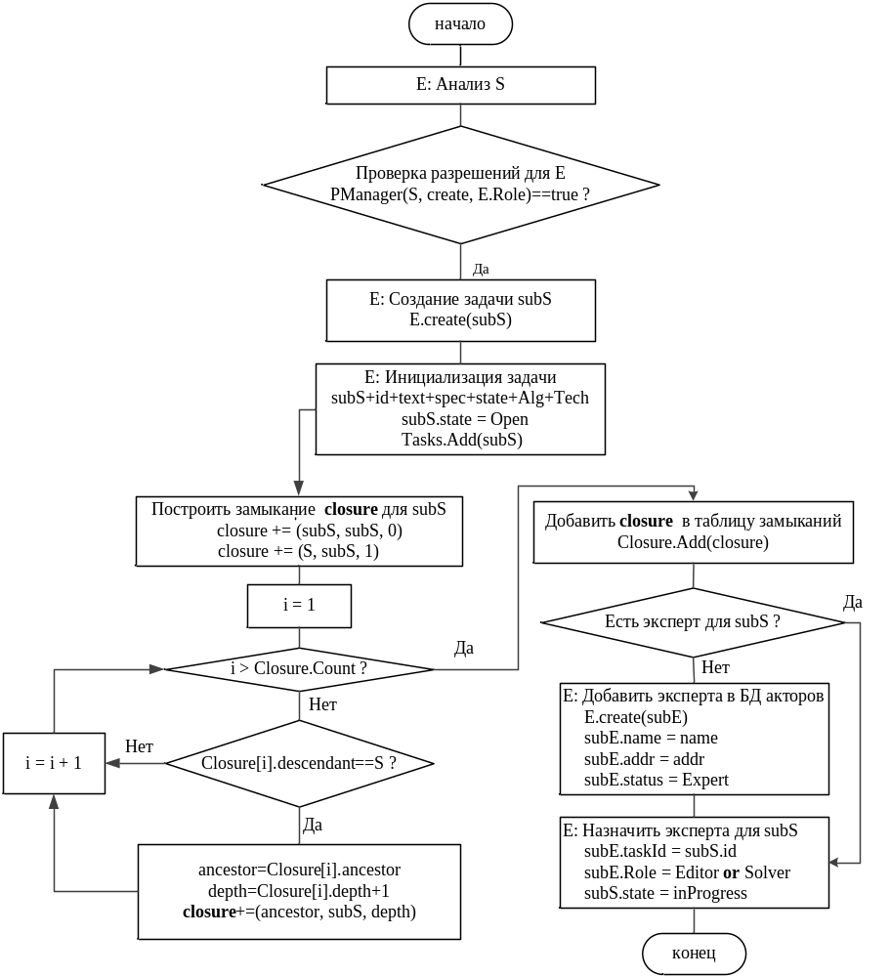Рисунок 3.7 – Схема алгоритма добавления вершин

Алгоритм позволяет эксперту выполнить адаптацию модели ПрО за счет операции добавления вершины, соответствующей выделенной подзадаче. В ходе работы алгоритма выполняется инициализация подзадачи, назначение подзадачи эксперту и, при необходимости, добавление нового актора сцены.

3.3.2 Алгоритм удаления вершин
Операция удаления задачи может быть выполнена центром или экспертом, имеющим соответствующее разрешение. Необходимость в операции и соответственно удаление вершины возникает, когда:
- задача устарела, знания для ее решения потеряли свою актуальность;
- центр/эксперт принял решение о нецелесообразности выполнения задачи;
- была выполнена ошибочная декомпозиция целевой задачи.
Удаление задачи S подразумевает удаление всего поддерева с корнем в вершине S. Это влечет за собой необходимость, в первую очередь, отменить назначение экспертов на выполнение всех дочерних подзадач задачи S, то есть обновить информацию в БД акторов. Далее из таблицы замыканий Closure удаляются связи вершины S со всеми ее «родительскими» вершинами. А из таблицы задач Tasks удаляется информацию о задаче S и всех ее потомках.
Общая схема алгоритма имеет вид:

Шаг 1. Получить идентификатор удаляемой задачи S
Шаг 2. Выполнить выборку всех потомков задачи S из таблицы замыканий: descendants = S.GetDescendants();
Шаг 3. Выполнить выборку назначенных экспертов
experts=descendants.GetExperts();
Шаг 4. Отменить назначение экспертов
experts[i].taskId=null; i = 1.. n.
Шаг 5. Удалить из таблицы задач Tasks все подзадачи S
Tasks.Delete(descendants);
Tasks.Delete(S);
Шаг 6. Удалить из таблицы замыканий Closure связи между задачами
Closure.Delete(descendante where ancestor==S);

Практическая реализация операции удаления зависит от используемой СУБД (MySQL, MS SQL Server и др.), особенностей выполнения запросов и возможности выполнения вложенных запросов []. В целом, алгоритм позволяет выполнить адаптацию структурной составляющей за счет операции удаления вершины граф-модели. Представление модели методом Closure Table гарантирует быструю выборку поддерева и его удаление без использования рекурсивных запросов.
Таким образом, можно констатировать, что использование предложенных алгоритмов позволяет (за счет использования базового набора CRUD-операций) реализовать механизм адаптации структурной составляющей ПрО. Однако, открытым остается вопрос: как определить момент готовности ПрО для принятия решений и в каком случае необходимо активировать механизмы адаптации .
Предлагается рассмотреть возможность количественной оценки степени готовности ПрО.
3.4 Оценка уровня готовности модели
Для активизации деятельности экспертов по модификации модели необходимо иметь возможность оценить уровень ее готовности, полноты и соответствия требованиям среды. Для этого, очевидно, необходимо выполнить оценку неопределенности структурной и информационной составляющих модели.
Рассмотрим в начале, как определяется понятие неопределенности в различных научных источниках.
В трудах В.Н. Буркова, Н.А. Коргина, Д.А. Новикова [25, 26] процесс принятия решений в условиях неопределенности описывается в рамках гипотезы детерминизма: субъект, принимая решение, стремится устранить неопределенность и принимать решения в условиях полной информированности. То есть неопределенность - это недостаточная информированность, как относительно существенных характеристик среды принятия решений, так и относительно субъектов, участвующих в построении ПрО (в нашем случае, экспертов).
В других источниках неопределенность определяется как опасность использования устаревших или недостоверных, то есть не подтвержденных авторитетом профессиональных экспертов, знаний []. Применительно к ЗПР, неопределенность понимается как отсутствие, недостаточность или некорректность информационных или других ресурсов, необходимых для принятия решений.
В теории активных систем (АС) существует классификация, в которой выделяется три типа неопределенности: внутренняя неопределенность (относительно параметров самой АС); внешняя неопределенность (относительно параметров окружающей среды, внешних по отношению к АС); смешанная неопределенность (для части участников АС - внутренняя, для других – внешняя) [26].
Как показывает анализ литературы, понятие неопределенности чаще рассматривается с теоретических позиций, далеких от конкретных прикладных задач. Предложенные определения и классификация видов неопределенности носят крайне общей характер и требуют уточнения в контексте моделирования предметной области. Более того, наблюдается различное толкование одного и того же термина разными науками. Задача оценки уровня неопределенности зачастую решается традиционным методом субъективных экспертных оценок, который достаточно эффективен на практике, но трудоемок при его автоматизации [24].
Для ЗПР на основе распределенных экспертных знаний ручные экспертные методы оценивания являются не совсем эффективными из-за достаточно большого количество составляющих решения. Возникает необходимость в разработке методики и соответствующего алгоритма оценки уровня неопределенности ПрО.
В контексте проблемы, связанной с разработкой СППР, под предметной областью понимается комплекс организационной (структурной), информационной, алгоритмической и технологической составляющих решения. В каждой из этих составляющих могут возникнуть неопределенности соответствующих типов.
Рассмотрим один из возможных подходов к решению проблемы, основанный на методе количественной оценки уровня готовности модели ПрО. На основании полученной таким образом оценки принимается решение о необходимости структурной и/или информационной адаптации модели.

3.4.1 Количественное оценивание

В контексте данной работы ограничимся рассмотрением структурной A^{org} и информационной A^{inf} неопределенностей.
Информационная неопределенность, в частности, возникает в случае, когда знания для решения задачи устаревают, то есть теряют свою актуальность. Или наоборот, решение текущей подзадачи невозможно, ввиду отсутствия актуальных экспертных знаний.
С другой стороны структурная неопределенность может быть вызвана изменением состава объектов предметной области: включение/исключение экспертов из состава исполнителей, вынужденная декомпозиция сложной задачи, удаление тривиальных подзадач и т.п.
Определим информационную неопределенность A^{inf} как ситуацию отсутствия паттерна знаний Z_{i} для решения одной или нескольких атомарных подзадач исходной задачи. Структурную неопределенность A^{org} - как неопределенность множества объектов предметной области (S₁, S₂,…, S_{n}, E₁, E₂,…, E_{k}), состав которого для ЗПР в условиях изменяющейся среды априори неизвестен (n→∞, k≤n). Тогда уровень готовности модели можно получить путем оценки неопределенности ее составляющих.
Для получения количественной оценки, необходимо выделить измеримые атрибуты объектов ПрО, значения которых, например, отображаются на числовой интервал [1 - 0]. В этом случае единица соответствует максимальному значению уровня неопределенности, а ноль – минимальному. Это дает возможность задать A^{inf} и A^{org} вектором числовых значений.
Атрибут state и фрейм Z в моделе задачи S=(id, text, state, Z(Alg, Tech) ), наиболее информативны с точки зрения оценки неопределенности. Более того, их значения легко отображаются на числовой отрезок.
Атрибута state будем использовать для оценки структурной неопределенности, считая, что его значения state.Open и state.inProgress соответствует максимальному уровню неопределенности (неопределенность=1), значение state.Done означает отсутствие неопределенности (неопределенность=0).
Значение слотов фрейма Z(Alg, Tech) будем использовать для оценки информационной неопределенности, считая, что значение null соответствует максимальному уровню неопределенности, а значение !null (not null) означает отсутствие неопределенности. На рис. 3.8 схематически, в форме дерева с атрибутами, представлен срез фрагмента модели ПрО в некоторый момент времени t и состояние вектора оценки информационной и структурной неопределенности.
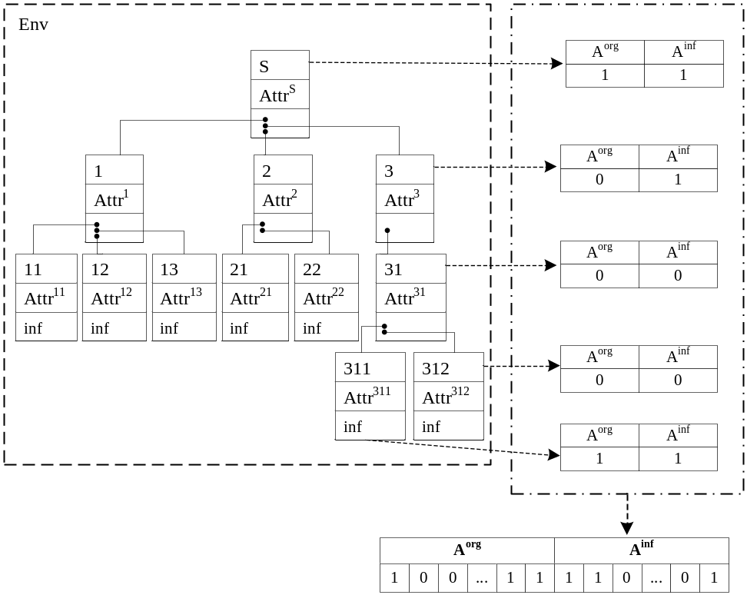
Рисунок 3.8 – Фрагмент модели и вектор оценки готовности

Выполняя обход вершин в дискретные моменты времени t^{i}, получим вектор оценки уровня неопределенности A^{i}. На момент начала решения задачи неопределенность ПрО будем считать максимальной, а вектор A⁰ является единичным. Каждый последующий вектор A^{i}, построенный в момент времени t^{i}, будет состоять из элементов 0 или 1 и отражать изменение уровня неопределенности.
Для того, чтобы иметь информацию о типе неопределенности элементы вектора разделим на два кортежа (левый и правый),. Элементы левого кортежа будут отражать уровень информационной неопределенности, элементы правого – структурной:
(3.9)
(3.10)
Таким образом, описанный способ описания неопределенности позволяет сделать оценку уровня готовности модели измеримой.
Количественную оценку можно получить, например, путем введения коэффициента неопределенности. В этом случае он определяется как отношение количества нулевых элементов текущего вектора и единичных элементов базового вектора [23]. Текущим вектором, в частности, является вектор A^{i}, построенный в момент времени t^{i}. Базовым является вектор Aº, построенный в момент начала решения задачи t⁰. В нашем случае необходимо вычислить два коэффициента - структурной и информационной неопределенности:
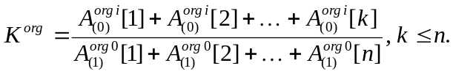 (3.11)
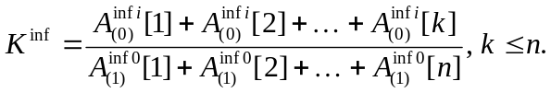 (3.12)
В случае, когда оба коэффициента K^{org} и K^{inf} равны единице, неопределенность отсутствует и делается вывод о готовности ПрО. Любые другие значения коэффициентов говорят о наличии неопределенности, факт возникновения которой свидетельствует о необходимости структурной и/или информационной адаптации модели.

3.4.2 Алгоритм оценки

На основании проведенных выше рассуждений построим алгоритм получения количественных оценок A^{inf} и A^{org}.
Алгоритм включает следующие основные шаги:

Шаг 1. Выполнить инициализацию начальных данных:
K^{org} = null
K^{inf} = null
t=t₀
i=0
Шаг 2. Выполнить обход вершин древовидной модели и определить n - количество объектов класса Task.
Шаг 3. Сформировать двухкомпонентный вектор неопределенности A⁰.
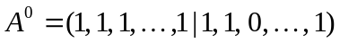
i=1
Шаг 4. Дождаться дискретного момента времени t_{i}
t= t₀ + i*delta
i++
Шаг 5. Получить значения атрибутов state и Z для всех n вершин граф-модели.
Шаг 6. На основании шага 5 сформировать оценочный вектор A^{i}:
если (statе==Open or state==inProgress) A^{orgi}[j]=1, иначе A^{orgi}[j]=0
если (Z==null) A^{infi}[j]=1, иначе A^{infi}[j]=0, где j=1..n.
Шаг 7. Вычислить значения коэффициентов неопределенности.
Шаг 8. Если (K^{org} == 1 and K^{inf} == 1), то перейти к шагу 9, иначе к шагу 4.
Шаг 9. Конец алгоритма.

Следует заметить, что значение атрибута state и слотов фрейма Z изменяются в процессе приобретения знаний от удаленных экспертов. Поэтому между итерациями цикла оценивания необходима задержка времени delta. В случае если на шаге 8 результат операции проверки на равенство “истинен" только для одного из коэффициентов, то можно говорить об устранении одного типа неопределенности (информационной или структурной) и делать вывод о готовности модели преждевременно. Вместо этого в зависимости от ситуации следует запускать механизмы структурной или информационной адаптации.

3.5 Приобретение и формализация экспертных знаний
3.5.1 Специфика представления знаний
После того, как выполнены декомпозиция задачи (процесс P1, Алгоритм 2) и структурная адаптация граф-модели (процесс P3, Алгоритмы 3,4), возникает необходимость в приобретении знаний (процесс P2). Суть процесса заключается в получении знаний удаленного эксперта и их формализации []. В литературе такая задача идентифицируется как knowledge acquisition - процесс выявления экспертных знаний и перенос их в базу знаний компьютерной системы [ , ].
Задача приобретения знаний для рассматриваемого класса адаптивных СППР осложняется следующими обстоятельствами:
- эксперт на основании анализа постановки задачи (text) и требований к решению (spec) сам принимает решение о том, какие знания использовать и включать в решение Z(Alg, Tech);
- знания имеют динамическую гетерогенную структуру, элементы которой представлены в различных форматах (текст, схемы, изображения, видео, программные библиотеки и др.);
- в условиях динамичной среды знания быстро эволюционируют, имеют короткий жизненный цикл, и уровень их полезности быстро снижается.
Традиционные модели представления знаний (продукционные, логические, семантические, фреймовые и другие), как правило, реализуются в форме структуры, включающей идентификатор, постановку задачи, модель представления и контент. Они ориентированы на гомогенные знания и локальную сцену применения, что не соответствует свойствам знаний рассматриваемого класса задач[]. Для устранения противоречий предлагается использовать концепцию представления знаний в форме динамической коллекции [].
Под коллекцией будем понимать гетерогенную динамическую модель, включающую представленные в различных форматах знания, необходимые и достаточные для комплексного решения задачи.
Для практического использования модели представления знаний Z(Alg, Tech) можно предложить ее программно-ориентированный аналог в виде generic-коллекции, возможность работы с которой предоставляют современные объектно-ориентированные языки программирования. В generic-коллекции можно хранить объекты различных типов, являющихся наследниками или реализующими интерфейс базового типа.
Для подтверждения компетентности знаний в коллекцию можно внести данные об эксперте E, а для идентификации коллекции в рамках сцены и среды – идентификатор Id:
Z = (<E, Id>,<Alg, Tech>) (3.13)
Механизм наследования и полиморфизма позволяет реализовать единообразный доступ к объектам внутри коллекции. Кроме того generic-коллекции допускают размещение необходимого количества объектов, разумеется, в пределах, задаваемых техническими ограничениями программной платформы.
3.5.2 Алгоритм приобретения знаний
Разработано множество методов решения задачи. Соответствующие алгоритмы уже более тридцати лет исследуются в инженерии знаний [ , ]. В большинстве своем они основаны на прямом или дистанционном диалоге аналитика с экспертом. В первом случае аналитик выполняет формализацию знаний эксперта. В случае дистанционного диалога механизмы формализации знаний жестко встроены в программную систему, а алгоритмы извлечения знаний рассчитаны на хорошо структурированные задачи и заранее известные ПрО [].
Предлагается разработать алгоритм, учитывающий свойство гетерогенности знаний и основанный на принципе, что структуру и количество элементов коллекции (3.14) для формирования контента определяет эксперт.
Алгоритм 6. На вход алгоритма поступает задача, представленная набором подзадач Tasks, и реквизитов экспертов. Алгоритм для каждой подзадачи создает экземпляры коллекции в соответствии с паттерном (3.14). Эксперты формируют теоретическое и технологическое решение, вносят его в контент коллекции.
На выходе - строятся коллекции знаний для каждой подзадачи.
Блок-схема алгоритма приведена на рисунке 3.9.
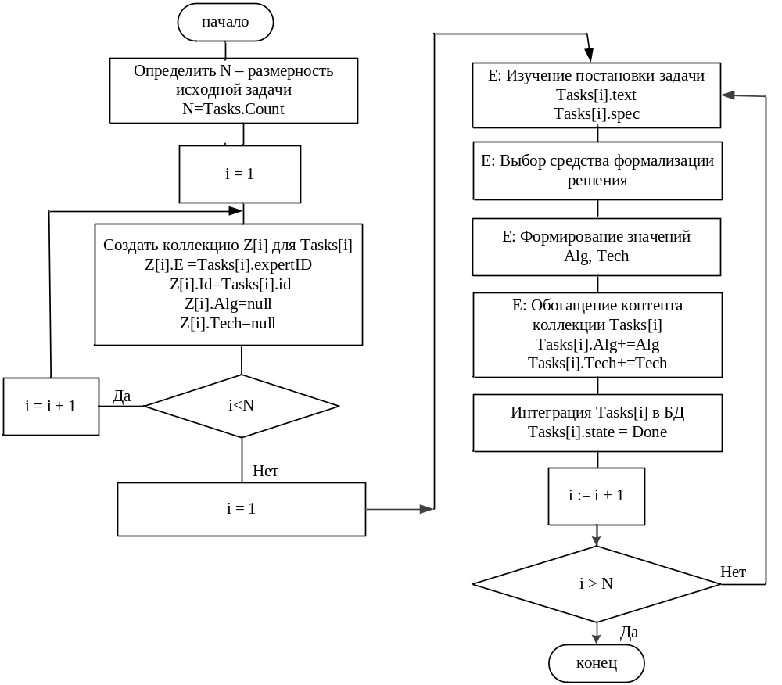
Рисунок 3.9 – Схема алгоритма приобретения знаний
Представленный алгоритм является двухфазным. На первой фазе модифицируется граф-модель ПрО. На второй фазе коллекция обогащается формализованными знаниями экспертов, которые предоставляют алгоритмическое решение задачи и технологию его применения. Коллекция является динамической и допускает размещение необходимого количества элементов контента на усмотрение эксперта. Любой фрагмент контента является физически самостоятельной единицей, что допускает тиражирование, экспорт и использование знаний во внешних программных системах. Возможность подтверждения компетентности знаний гарантируется наличием в структуре коллекции сведений об эксперте.

3.5.3 Информационная адаптация модели
Обозначенные выше свойства знаний порождают проблему их устаревания, что приводит к снижению качества принимаемых решений []. Динамическая, изменяющаяся во времени среда принятия решений, постоянно выдвигает новые требования к задачам и знаниям. В такой ситуации необходимо иметь механизмы не только структурной, но и информационной адаптации модели ПрО.
Информационную адаптацию определим как процесс актуализации знаний. Знания сосредоточены в гетерогенных коллекциях, построенных на этапе приобретения знаний распределенных экспертов (процесс P2, Алгоритм 6).
Для реализации механизма информационной адаптации необходимо определить локализацию неактуальных, устаревших или требующих обновления знаний. То ест необходимо фактически получить идентификаторы вершин граф-модели, требующих обновления. Решение этой задачи, то есть классификацию знаний на актуальные и устаревшие выполняют, как правило, руководители. Центр на основе собственных субъективных оценок анализирует каждую задачу граф-модели. Это снижает эффективность СППР в целом, противоречит требованиям среды, которая интенсивно меняется, и повышает вероятность ошибок.
Предлагается локализацию фрагментов, требующих модификации, определять по состоянию вектора информационной неопределенности A^{inf}:
Вектор A^{inf} формируется на выходе алгоритма оценки уровня готовности ПрО. Единичные элементы вектора соответствуют максимальному значению неопределенности в узлах граф-модели. Индексы единичных элементов являются идентификаторами Id узлов граф-модели, что однозначно позволяет получить доступ к коллекции знаний Z, требующей обновления. Модификацию знаний выполняет эксперт, информацию о котором хранит атрибут E в структуре коллекции Z.
Таким образом, на вход алгоритма информационной адаптации подаются идентификаторы единичных элементов вектора A^{inf}. По значениям идентификаторов алгоритм получает доступ к соответствующим коллекциям знаний, информация об эксперте извлекается из структуры коллекции.
Опишем алгоритм информационной адаптации модели ПрО.
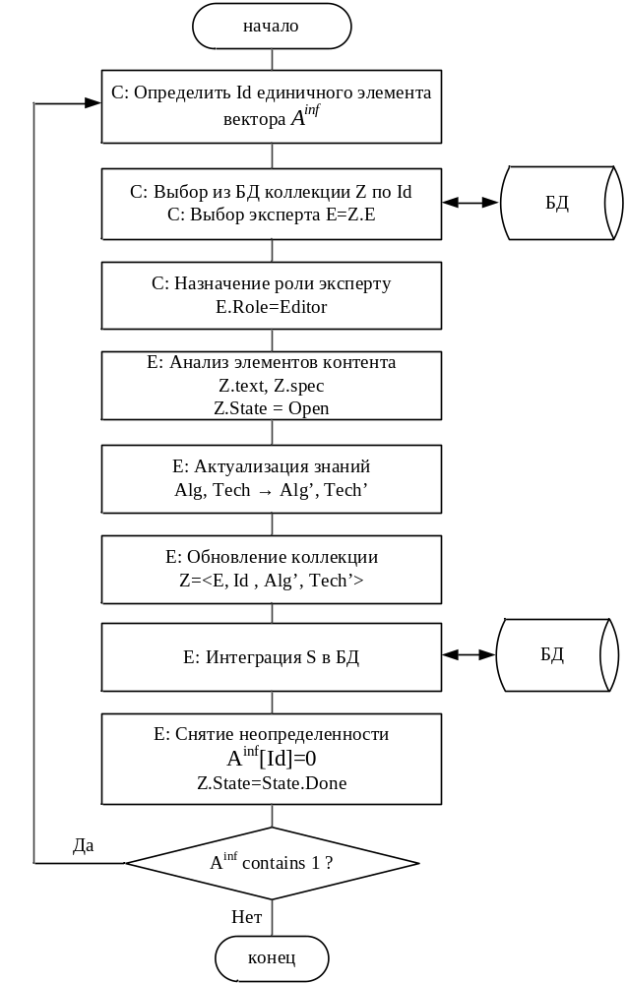Алгоритм 7. На вход поступает идентификатор подзадачи Id. На выходе строится обновленный контент коллекции Z’(Alg’, Tech’). Блок-схема работы алгоритма приведена на рисунке 3.10.

Рисунок 3.10 – Схема алгоритма информационной адаптации модели

Алгоритм позволяет выделить фрагменты граф-модели ПрО, требующие модификации и предоставляет экспертам механизм обновления и актуализации знаний. За счет этого обеспечивается соответствие экспертных решений требованиям среды. Результатом работы алгоритма является обновленная информационная составляющая модели ПрО.
Таким образом, предложенные алгоритмы обеспечивают комплексное решение проблемы построения, структурной и информационной адаптации модели предметной области.
3.6 Выводы
В третьей главе получены следующие научные результаты:
- Разработана модель открытой сцены для построения и адаптации модели ПрО. Включение в сцену искусственного актора (Permission Manager) позволило реализовать механизм управления операциями по модификации модели.
- Предложено формальное представление граф-модели в виде таблицы замыканий. Это позволяет хранить структурную и информационную составляющие в отдельных структурах и упрощает процесс адаптации модели.
- Разработаны алгоритмы структурной и информационной модификации модели и оценки уровня ее готовности, что позволяет оперативно выполнять адаптацию модели.
- Разработаны алгоритм приобретения и формализации экспертных знаний в форме динамических коллекций, что обеспечивает их компетентность и возможность своевременной актуализации.

Список использованных источников
- Гаврилова, Т.А. Базы знаний интеллектуальных систем / Т.А. Гаврилова, В.Ф. Хорошевский. – СПб: Питер, 2001. – 384 с.
- Akerkar, R. Knowledge-Based Systems / R.Akerkar. – Jones & Bartlett Publishers, 2009. – 300p.
- Советов, Б. Представление знаний в информационных системах /Б.Советов, В.Чертовский, В.Цехановский. – М.: Academia, 2011. – 144 с.
- Воронин, А.А. Оптимальные иерархические структуры /А.А.Воронин, С.П.Мишин. – М.: ИПУ РАН, 2003. – 210 с.
- Губко, М.В. Математические модели оптимизации иерархических структур / М.В.Губко. – М.: Леонард, 2006. – 264 с.
- Hall, R. Organizations: Structures, Processes and Outcomes /R.Hall. Longman Higher Education, 1987. – 368 p.
- Mowshowitz, A. Virtual Organization: Toward a Theory of Societal Transformation Stimulated by Information Technology / A.Mowshowitz. – Quorum Books, 2002. – 280 p.
- Воронин, А.А. Оптимальные иерархические структуры /А.А. Воронин, С.П. Мишин. – М.: ИПУ РАН, 2003. – 210 с.
- Новиков, Д.А. Теория управления организационными системами / Д.А.Новиков. – М.: МПСИ, 2005. – 584 с.
- Месарович, М. Теория иерархических многоуровневых систем / М. Месарович, Д. Мако, И. Такахара. – М.: Мир, 1973. – 344 с.
- Луценко, Е.В. Интеллектуальные информационные системы /Е.В. Луценко. – Краснодар: КГУ, 2006. – 615 с.
- Мильнер, Б.З. Теория организации / Б.З. Мильнер. – М.: ИНФРА–М, 2004. – 480 c.
- Акофф, Р. О менеджменте / Р. Акофф. – СПб: Питер, 2002. – 448 с.
- Бурков, В. Н. Как управлять организациями / В.Н. Бурков, Д.А. Новиков. – М.: Синтег, 2004. – 400 с.
- Маликов А. В. Ориентированные графы в реляционных базах данных / А. В. Маликов // Доклады ТУСУР. – 2008. – № 2(18). – Ч. 2. – С. 100–104.
- SQL Server 2008 Books Online (May 2008), Using hierarchyid Data Types (Database Engine) [Электронный ресурс]. – Режим доступа: http://technet.microsoft.com/enus/library/ bb677173(SQL.100).aspx, свободный.
- SQL Server 2008 Books Online (May 2008), hierarchyid (Transact-SQL). [Электронный ресурс]. – Режим доступа: http://technet.microsoft.com/en-us/library/bb677290(SQL.100).aspx, свободный.
- Celko J., Trees in SQL [Электронный ресурс]. – Режим доступа свободный. http://www.intelligententerprise.com/ 001020/celko.shtml
- Malikov A. Mathematical model for storing and effective processing of directed graphs in semistructured data management systems / A. Malikov, Y. Gulevskiy, D. Parkho-menko // ARTIFICIAL INTELLIGENCE, KNOWLEDGE INGINEERING and DATA BASES (AIKED '08) (UK, Cambridge, University of Cambridge). – 2008. – P. 541–548.
- Karwin, Bill. SQL Antipatterns: Avoiding the Pitfalls of Database Programming/ Bill Karwin. – Pragmatic Bookshelf. – 2010. – P.34-35.
- Celko, Joe, Trees and Hierarhies in SQL for Smarties, Second Edition / Joe Celko. – Morgan Kaufmann. – 2012. – P.296.
- Смусенок, С. А. Анализ способов представления иерархических структур в реляционных базах данных с использованием стресс-тестов / С. А. Смусенок, А. В. Трубилко, А. А. Фурманов // Открытые информационные и компьютерные интегрированные технологии. - 2013. - Вып. 62. - С. 107-111.
- Вальвачев, А.Н. Алгоритмы и технология для построения систем поддержки оперативного принятия решений в распределенных организациях: автореф. дис. …канд. техн. наук: 05.13.17 / А.Н. Вальвачев; Белорусский государственный университет. – Минск, 2011. – 22 с.
- Вальвачев, А.Н. Алгоритмы и технология для построения систем поддержки оперативного принятия решений в распределенных организациях: дис. … канд. техн. наук: наук: 05.13.17 / А.Н. Вальвачев. – Минск, 2011. – 111 л.
- Бурков, В.Н. Введение в теорию управления организационными системами / В.Н. Бурков, Н.А. Коргин, Новиков Д. А.; под ред. Д.А. Новикова. – М.: Либроком, 2009. – 264 с.
- Бурков, В.Н. Теория активных систем: состояние и перспективы / В.Н. Бурков, Д.А. Новиков. – М.: Синтег, 1999. – 128 с.

